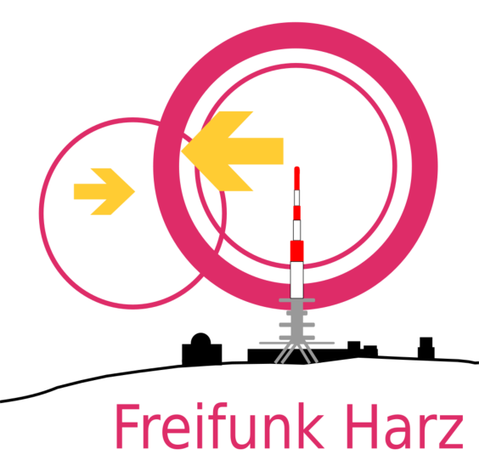**Freifunk Technik**

**Allgemeine Funktionsweise**

Die WLAN-Netze werden von handelsüblichen Routern bereitgestellt. Untereinander verbinden sich diese Freifunk-Router und leiten den Datenverkehr weiter. Ist ein Router an das Internet angeschlossen, baut dieser eine verschlüsselte Verbindung zu unseren Zugangspunkten auf. Von dort gehen alle Anfragen über eine verschlüsselte Verbindung rechtssicher nach Schweden und von dort aus in die weite Welt.

**Meshing**

Auf Freifunk-Routern wird eine von uns bereitgestellte Firmware installiert. Ein Vorteil dabei ist, dass sich alle Freifunk-Router untereinander verbinden und so ein "Netzwerkverbund" bilden. Vorteile sind dabei, dass jeder Router einen Verstärker darstellt. Wenn sich mehr als zwei Router verbinden, ist zudem eine Ausfallsicherheit gegeben. Wenn ein Router ausfällt, funktioniert das Netz weiterhin. So können ganze Stadtteile, Dörfer und Städte miteinander vernetzt werden.

**Hardware**

Wir nutzen Geräte von TP-Link und Ubiquity, die im üblichen Handel gekauft, oder von uns einsatzbereit und günstig erworben werden können.

**Rechtliches**

Aufgrund technischer und rechtlicher Erwägungen haften Anbieter von Freifunk-WLAN nicht. Wir betreiben zentrale Zugangspunkte, darüber wird der Internetverkehr über eine sichere Verbindung nach Schweden geleitet. Eine Identifizierung ist technisch ausgeschlossen, weil keine IP-Adressen gespeichert werden. Ein Vorteil ist außerdem, dass durch diese sichere Verbindung nach Schweden das persönliche Heimnetzwerk sicher und unberührt bleibt.

[siehe auch: anwaltskanzlei-feuerhake.de/freifunk]

**Gesundheit**

WLAN-Netze sind elektromagnetische Felder im 2,4 und 5 GHz Frequenzband mit einer maximalen Strahlungsleistung von 100 mW. Würde man das mobile Handynetz nutzen, hat man einen 40-fach höheren Strahlungswert. Viele Studien z. B. des Bundesamtes für Strahlenschutz bestätigen, dass WLAN-Strahlung durch die geringe Sendeleistung nicht gesundheitsschädlich ist. Wir halten uns strikt an die gesetzlichen Grenzwerte.

Weitere Informationen:

*harz.freifunk.net*

*wiki.freifunk.net*